HH9-CHỦ ĐỀ 12. LIÊN HỆ GIỮA CUNG VÀ DÂY
A. LÍ THUYẾT TRỌNG TÂM
1. Định lí 1  Với hai cung nhỏ trong một đường tròn hay trong hai đường tròn bằng nhau:  a) Hai cung bằng nhau căng hai dây bằng nhau.  b) Hai dây bằng nhau căng hai cung bằng nhau. | 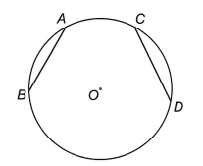
2. Định lí 2  Với hai cung nhỏ trong một đường tròn hay trong hai đường tròn bằng nhau:  a) Cung lớn hơn căng dây lớn hơn.  b) Dây lớn hơn căng cung lớn hơn | 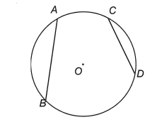
3. Bổ sung  a) Trong một đường tròn, hai cung bị chắn giữa hai dây song song thì bằng nhau. | 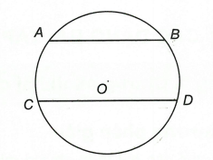
b) Trong một đường tròn, đường kính đi qua điểm chính giữa của một cung thì đi qua trung điểm của dây căng cung ấy.  Trong một đường tròn, đường kính đi qua trung điểm của một dây (không đi qua tâm) thì đi qua điểm chính giữa của cung bị căng bởi dây ấy. | 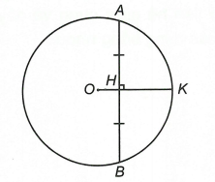
c) Trong một đường tròn, đường kính đi qua điểm chính giữa của một cung thì vuông góc với dây căng cung ấy và ngược lại.

B. CÁC DẠNG BÀI TẬP
Dạng 1: Chứng minh hai cung bằng nhau
- Phương pháp giải
Để giải các bài toán chứng minh hai cung bằng nhau, cần nắm chắc định nghĩa góc ở tâm và kết hợp với sự liên hệ giữa cung và dây để tìm ra các góc chắn các cung bằng nhau.
Ví dụ 1. Cho , hai dây AB, CD song song với nhau và không đi qua tâm. Chứng minh rằng : sđsđ .
Hướng dẫn giải  Kẻ đường kính .  Trường hợp 1: AB và CD cùng phía so với EF.  Ta có: (vì cân tại O, do ).  Lại có: ;  (hai góc so le trong bằng nhau do ).  Do đó (1).  Tương tự: (vì cân tại O, do ).  Lại có: ;  (hai góc so le trong bằng nhau do ).  Do đó (2).  Từ (1) và (2) suy ra .  Vậy sđsđ. | 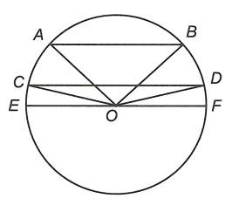
Trường hợp 2: AB và CD khác phía so với EF.  Chứng minh tương tự. | 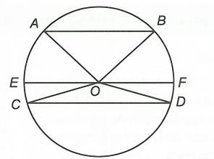
Câu 2. Cho đường tròn đường kính AB và một cung AC có số đo nhỏ hơn . Vẽ dây CD vuông góc với AB và dây DT song song với AB.
Chứng minh rằng .
Hướng dẫn giải  Gọi N là trung điểm của CT.  có: (tính chất tam giác vuông).  Lại có: (cùng bằng bán kính).  Do đó N trùng O hay ba điểm C; O; T thẳng hàng.  Khi đó: (hai góc đối đỉnh).  Xét , có (cùng bằng bán kính) và .  Vậy (c.g.c). | 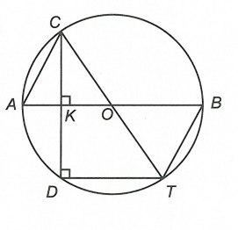

Câu 3. Vẽ về phía ngoài của tam giác đều ABC nửa đường tròn đường kính BC. Trên nửa đường tròn đó lấy hai điểm D và E sao cho . Các tia AD, AE cắt cạnh BC tại M và N.
Chứng minh rằng .
Lời giải

Lời giải  Xét có và (vì sđ ).  Vậy đều, nên .  Xét hai tam giác BMD và AMC có:  (hai góc đối đỉnh), .  Do đó: (g.g)  Mà  Mà .  Chứng minh tương tự: . | 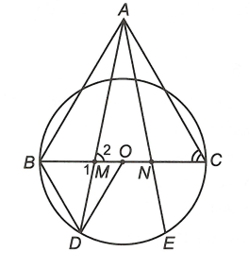

Câu 4. Chứng minh rằng đường kính đi qua điểm chính giữa của một cung thì đi qua trung điểm của dây căng cung ấy. Mệnh đề đảo có đúng không? Hãy nêu điều kiện để mệnh đề đảo cũng đúng.
Lời giải
+) Xét đường tròn , đường kính IK đi qua điểm chính giữa cung AB.  Ta có: .  Mà .  là đường trung trực của đoạn thẳng AB.  Gọi .  +) Mệnh đề đảo: Nếu đường kính đi qua trung điểm của dây căng cung thì đi qua điểm chính giữa của cung đó.  Xét trường hợp dây AB không đi qua O: cân tại O .  Khi đó, do OH là đường trung tuyến nên đồng thời là đường phân giác của .  Trường hợp AB là đường kính thì mệnh đề đảo không đúng.  Do đó cần bổ sung điều kiện dây AB không đi qua O để mệnh đề đảo đúng. | 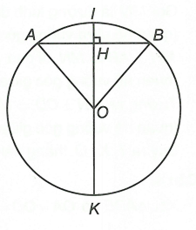

Câu 5. Cho đường tròn đường kính AB, dây EF không cắt đường kính AB (F nằm trên ). Gọi I, K lần lượt là chân các đường vuông góc kẻ từ A và B đến EF. Chứng minh rằng .

Lời giải  Gọi H là trung điểm của EF. Thế thì (quan hệ vuông góc giữa đường kính và dây cung).  Ta có: ; (quan hệ vuông góc và song song).  Do đó: AIKB là hình thang.  Mà hình thang AIKB có và nên (1) (tính chất đường trung bình của hình thang).  Lại có (2)  Từ (1) và (2) , hay . | 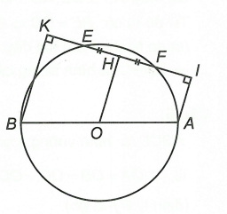

Dạng 2: Chứng minh hai cung không bằng nhau
- Phương pháp giải
Để giải các bài toán chứng minh hai cung không bằng nhau, cần vận dụng thành thạo mối liên hệ giữa cung và dây, kết hợp với các định lý Py-ta-go, Ta-let,… và tìm ra các góc chắn các cung không bằng nhau hoặc tính độ lớn của từng cung.
Câu 1. Cho đường tròn đường kính AB và đường tròn đường kính AO. Các điểm C, D thuộc đường tròn sao cho và .
Các dây cung AC và AD cắt đường tròn theo thứ tự tại E và F. Hãy:
a) So sánh độ dài của các đoạn thẳng OE và OF.
b) So sánh số đo các cung AE và AF của đường tròn .
Lời giải
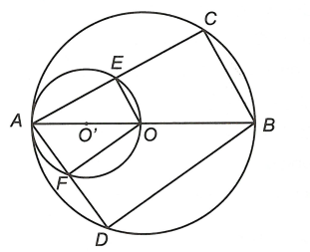
a) Ta có: nên vuông tại E (tính chất tam giác vuông).
Khi đó nên E là trung điểm AC (quan hệ vuông góc giữa đường kính và dây cung).
Do đó: OE là đường trung bình của nên .
Tương tự .
Mà do nên .
b) Theo chứng minh trên ta có: và vuông nên ; .
Mà .
Câu 2. Cho đường tròn . Trên dây cung AB, lấy hai điểm C, D sao cho . Kéo dài OC, OD lần lượt cắt tại E, F. Chứng minh rằng .
Lời giải
Lời giải  +) cân tại O .  Mà nên (c.g.c)  nên .  +) Ta có D nằm trong đường tròn nên .  Gọi là trung điểm của OA.  Ta có là đường trung bình của  ; và (so le trong)  Xét có: .  Vậy . | 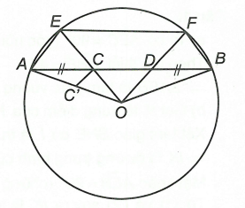

Câu 3. Cho đường tròn và hai dây AB, CD song song với nhau. Gọi I, K lần lượt là trung điểm của AB, CD. Chứng minh rằng I, O, K thẳng hàng.
Lời giải
Lời giải  Gọi MN là đường kính đi qua tâm O và . Dễ thấy (quan hệ giữa vuông góc và song song).  đi qua I, với I là trung điểm AB (quan hệ vuông góc giữa đường kính và dây cung).  Tương tự đi qua K, với K là trung điểm CD (quan hệ vuông góc giữa đường kính và dây cung).  Suy ra I, K, O thẳng hàng (Vì cùng nằm trên MN). | 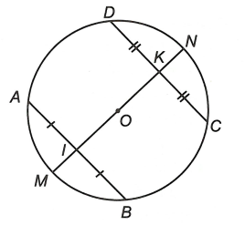

Câu 4. Giả sử ABC là tam giác nhọn có các đỉnh thuộc đường tròn . Đường cao AH cắt đường tròn tại D. Kẻ đường kính AE của đường tròn . Chứng minh rằng: Tứ giác BCED là hình thang cân.
Lời giải
Lời giải  Xét có (ba điểm nằm trên đường tròn) vuông tại D (trung tuyến ứng với một cạnh bằng nửa cạnh đó).  Dễ thấy ; nên BDEC là hình thang.  Từ đó ta có:  (cung bị chắn bởi hai dây song song thì bằng nhau)  là hình thang cân. | 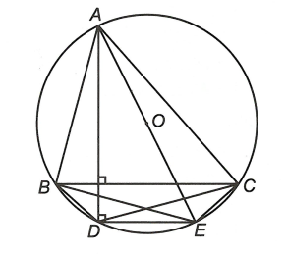
Câu 5. Cho hình vuông ABCD cạnh a. Gọi M, N là hai điểm bên trong hình vuông.Chứng minh rằng .
Lời giải
Câu 5.  ABCD là hình vuông, gọi O là giao điểm hai đường chéo AC, BD.  Ta có (tính chất hình vuông) và (định lý Py-ta-go).  Vẽ đường tròn , bán kính .  Vẽ dây cung của đường tròn tâm O đi qua M, N là hai điểm bên trong hình vuông. Ta có .  Ta lại có (trong một đường tròn đường kính là dây cung lớn nhất).  Mà nên (điều phải chứng minh). | 